新 书 推 荐

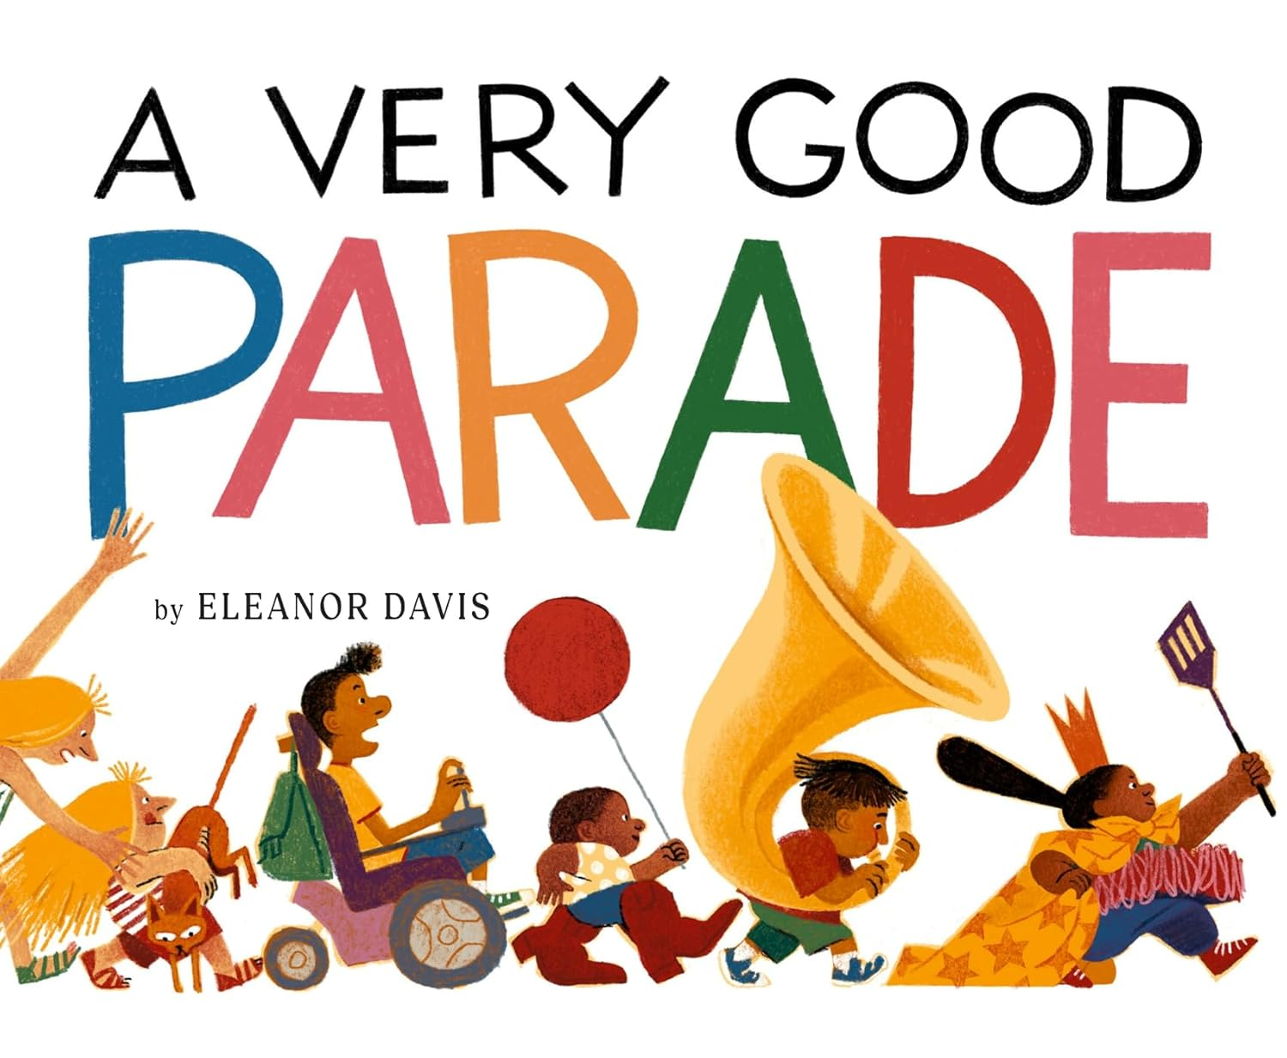
中文书名：《非常棒的游行》
英文书名：A Very Good Parade
作 者：Eleanor Davis
出 版 社：Abrams
代理公司：Abrams/ANA
页 数：48页
出版时间：2026年8月
代理地区：中国大陆
审读资料：电子稿
类 型：故事绘本

- 耀眼首秀：这是备受期待的图画书处女作，出自知名漫画家与图像小说创作者埃莉诺·戴维斯。她曾荣获艾斯纳奖(Eisner Award) 、盖泽尔荣誉奖(Geisel Honor Award) 、伊格纳茨奖(Ignatz Award) 等多项大奖。
- 《非常棒的游行》幽默又充满温情，是一曲关于自我赋权、孩子与社区的率真颂歌。
- 赋权主题：在一个常把自信、有主见的女孩贴上“爱发号施令”标签的世界里，本书礼赞这些特质如何成就优秀的领导者。
- 创意装帧：护封内侧将印制一幅完整展开的壮观游行场景，非常适合作为教室或图书馆墙面装饰。
- 非常适合《世界曾属于我们》(The World Belonged to Us) 与《红砖楼里的每一个人》(Everybody in the Red Brick Building) 的读者。

内容简介：

来自获奖漫画家埃莉诺·戴维斯的这部幽默又温暖的图画书，歌颂善良、社区、想象力与户外游戏。

该举行游行啦！为什么？因为加比(Gabby) 说要举行！加比和她的奶奶一起走上社区街道，加比邀请所有人（嗯，所有善良的人——加入她的队伍。

加比的游行队伍里人才济济：法蒂玛(Fatima) 可以同时转两个呼啦圈，拉沙德(Rashad) 会像螃蟹一样走路，安东尼(Anthony) 有一双非常、非常棒的靴子。加比有点爱发号施令，但她同样善良，于是这场游行变得滑稽、热闹、充满正义感，而且纯粹快乐。

作者简介：

埃莉诺·戴维斯(Eleanor Davis) 是一位屡获殊荣的漫画家，为儿童与成人创作图书。她的近作图像小说《艰难的明天》(The Hard Tomorrow) 荣获LA Times 最佳图像小说奖；她的分级读物《臭臭》(Stinky) 获得盖泽尔荣誉奖(Geisel Honor) 等多项肯定。她还为Traci N. Todd 的《发出美妙的声音》(Make a Pretty Sound) 绘制插图。《非常棒的游行》(A Very Good Parade) 是她首部自编自绘的图画书。她与家人居住在乔治亚州雅典市。

内页插图：

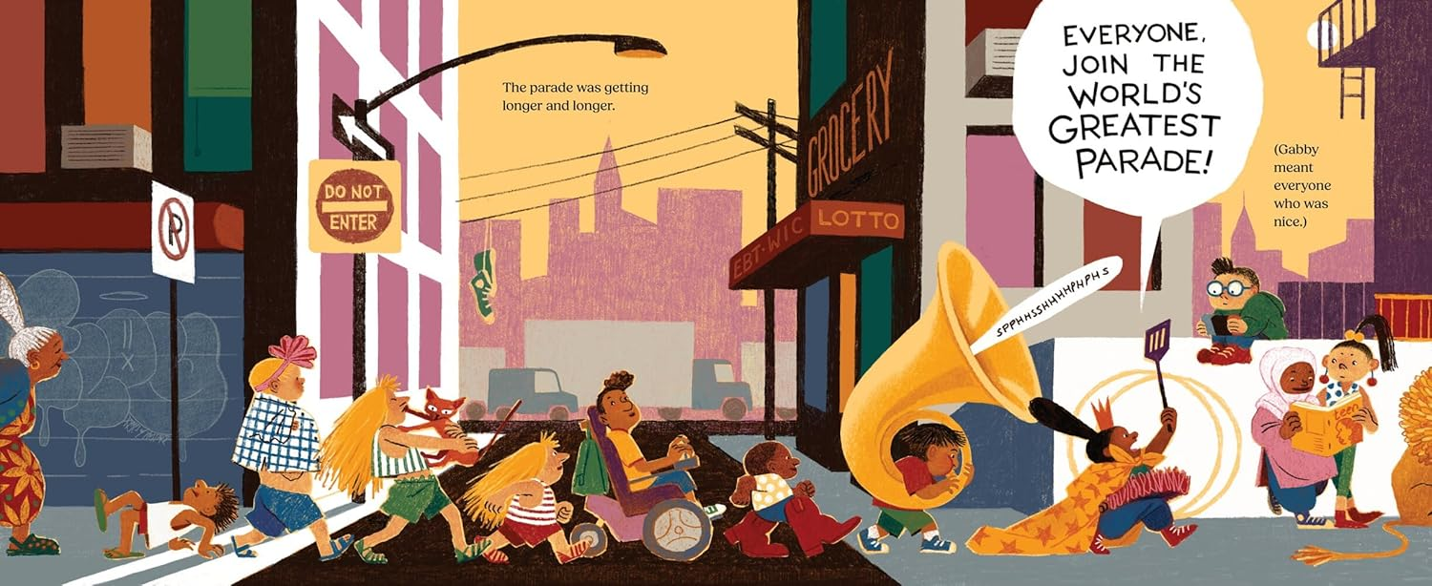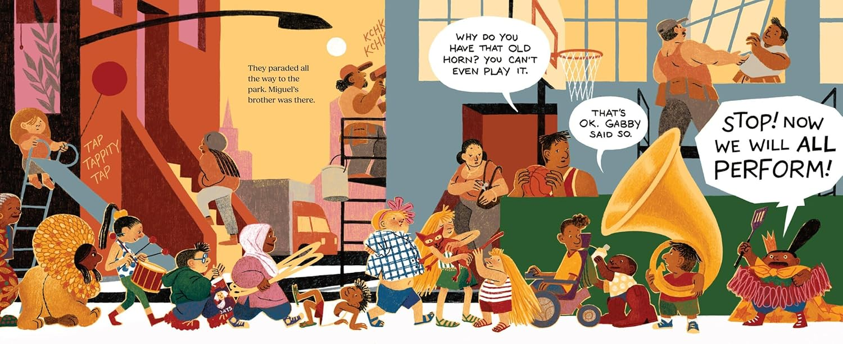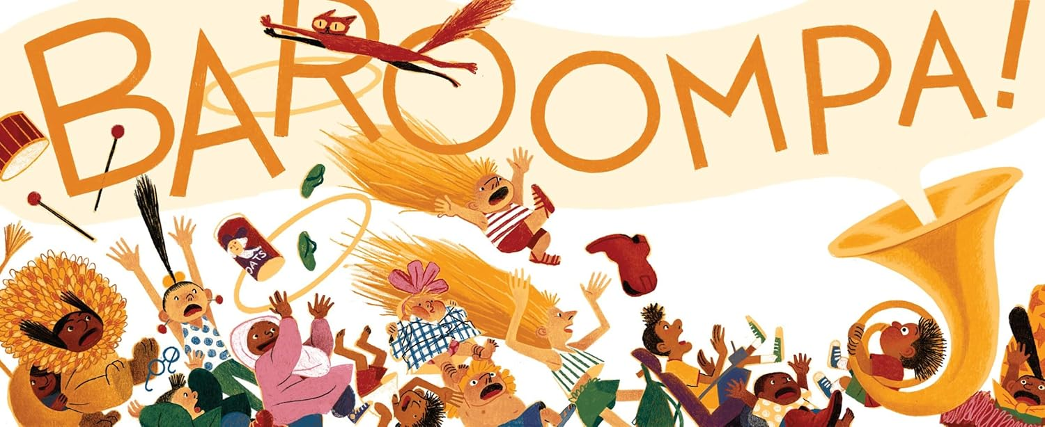

请将反馈信息发至：版权负责人
Email：Rights@nurnberg.com.cn
安德鲁·纳伯格联合国际有限公司北京代表处
北京市海淀区中关村大街甲59号中国人民大学文化大厦1705室, 邮编：100872
电话：010-82504106, 传真：010-82504200
公司网址：http://www.nurnberg.com.cn
书目下载：http://www.nurnberg.com.cn/booklist_zh/list.aspx
书讯浏览：http://www.nurnberg.com.cn/book/book.aspx
视频推荐：http://www.nurnberg.com.cn/video/video.aspx
豆瓣小站：http://site.douban.com/110577/
新浪微博：安德鲁纳伯格公司的微博_微博 (weibo.com)
微信订阅号：安德鲁纳伯格联合国际北京代表处

